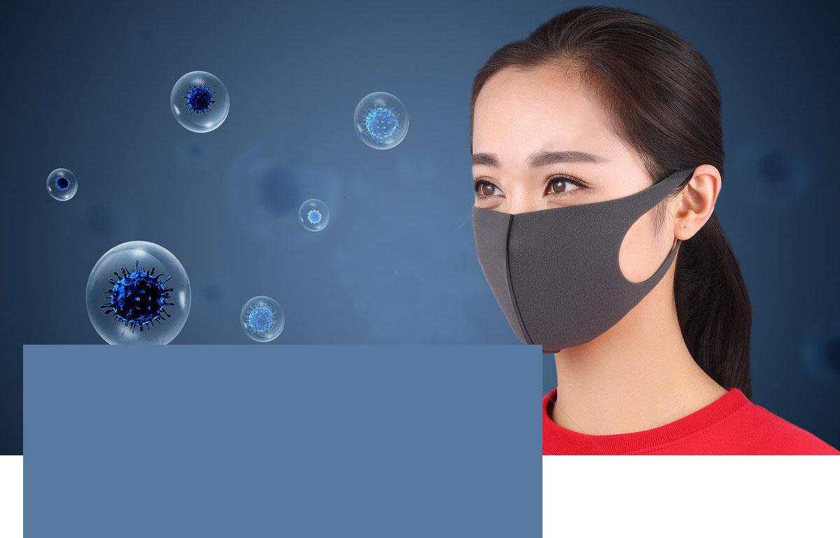

当前新型冠状病毒肺炎疫情形势严峻，而即将到来的企

业复工、学生复校将带来更加复杂的防控局面。企业园

区、工业园区、学校、商业广场、社区等场所，人员复

杂，出入频繁，如何做好疫情监测管理、防控测温管理

工作，保障场所的正常运营及人员的健康和生命安全？

AI公共防疫人员管理系统

AI公共防疫人员管理系统基于AI人工智能、物联网、大数据分析等技术，根据防疫工作需求，提供方便快速的检测通行人员人体体温、口罩佩戴情况检测功能，并能实时对异常情况进行报警提醒。根据不同场景需求，可提供单点检测及联网管理两种方案。公共防疫人员管理大数据平台可对人员人脸、

体温、口罩佩戴情况信息实时采集、实时监管、智能预警及数据统计，有效

助力疫情防控工作。

应用场景
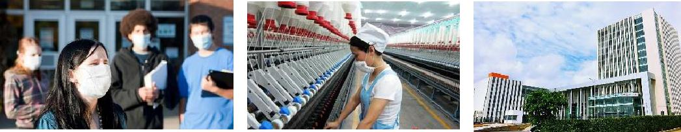

学校 工厂 工业园

……

社区 商超 银行

AI公共防疫人员管理系统支持单机部署和联网部署，两种部署方案均提供标准版和增强版

单机方案

单机标准版（推荐）：一人一检，安全精准，高性价比

该方案尤其适用于卡口对人员通行安检管理，具有部署快，高性价比优势。

- 高精度热成像人体测温，单目标自动检测，精度达±0.3°C测温范围：20℃-50℃

- 200万像素枪型摄像头，对未佩戴口罩人员实时预警提醒

- 通行人员信息智能化采集设备，对通行人员人脸、身份信息智能化登记，有备可查。（选配）
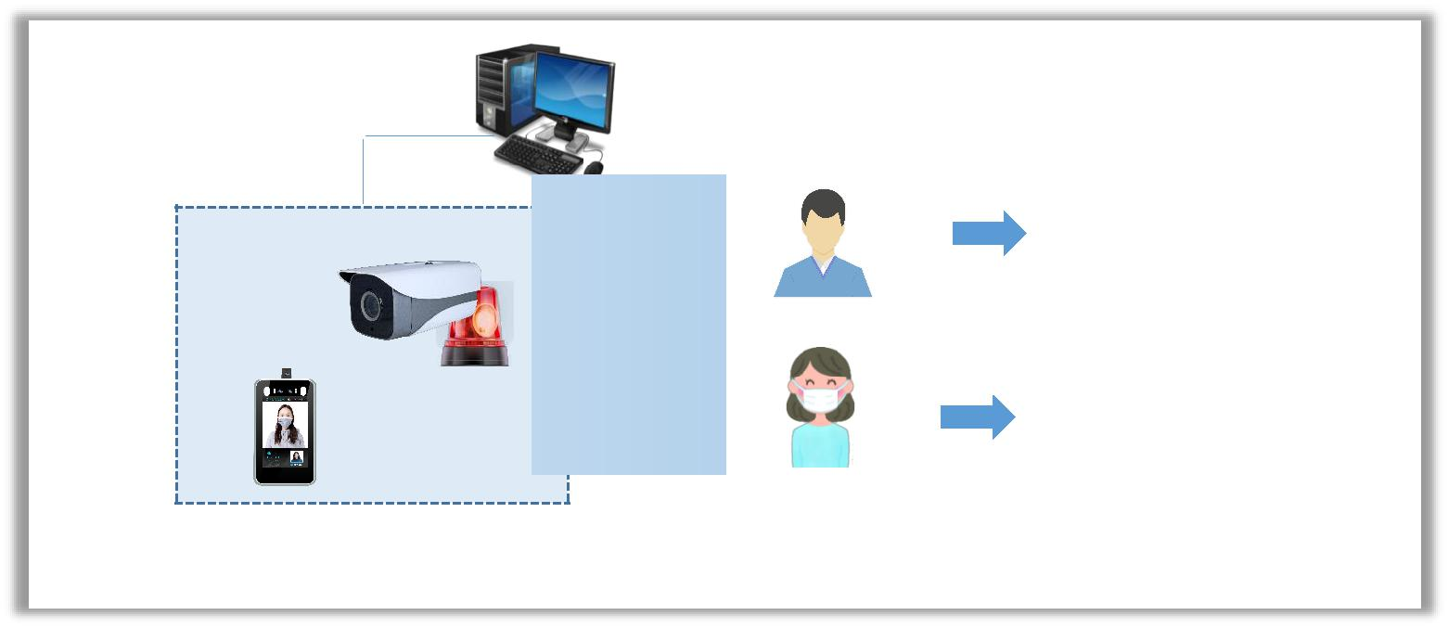

本地管理

平台

口罩佩戴

检测枪机

双目人脸测

温一体机

体温：体温36.2正常
口罩：未戴口罩，

声光预警

禁止通行

允许通行

体温：体温36.5 正
常验证通过

口罩：口罩佩戴正常

单机增强版：多人实时检测，精准高效，高通行率

增强版在检测距离、多人同时检测上更具优势，通行效率更高，适用于企业园区出入口、火车站等人流大的区域。

- 高精度热成像人体测温，多目标自动检测，精度达±0.3°C测温范围：0℃-60℃

- 动态视频分析人员是否佩戴口罩，未佩戴口罩人员预警提示

- 通行人员信息智能化采集设备，对通行人员人脸、身份信息智能化登记，有备可查。（选配）
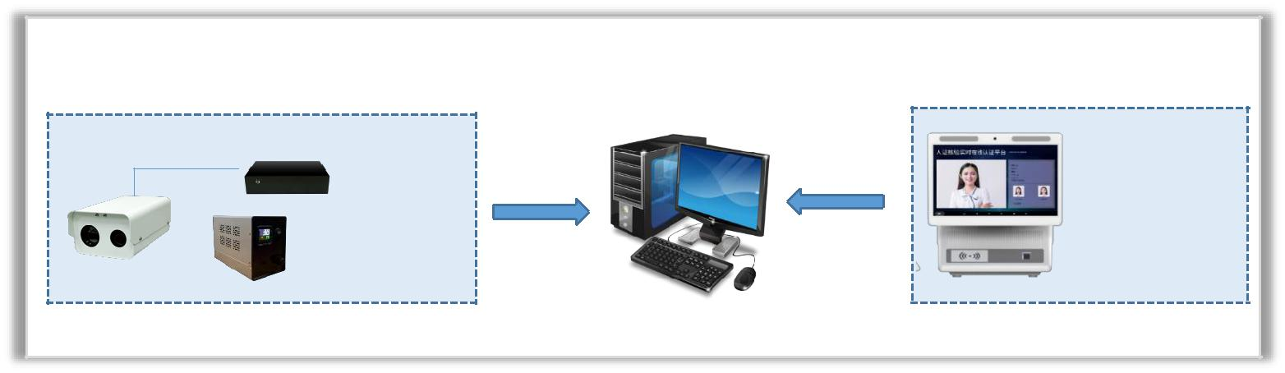

体温筛查口罩佩戴检测 通行人员信息智能化登记
本地管理平台

智能人像提取单元

口罩检测（4路）

红外体温筛检仪 ^{高精度黑体}

人脸图片采集

身份证信息采集

人员组织信息

……

联网方案

多点部署，联网管理,支持局域网部署和云端部署方案，提供BMW大数据局域网/云平台，支持数据回溯与统计分析

系统架构
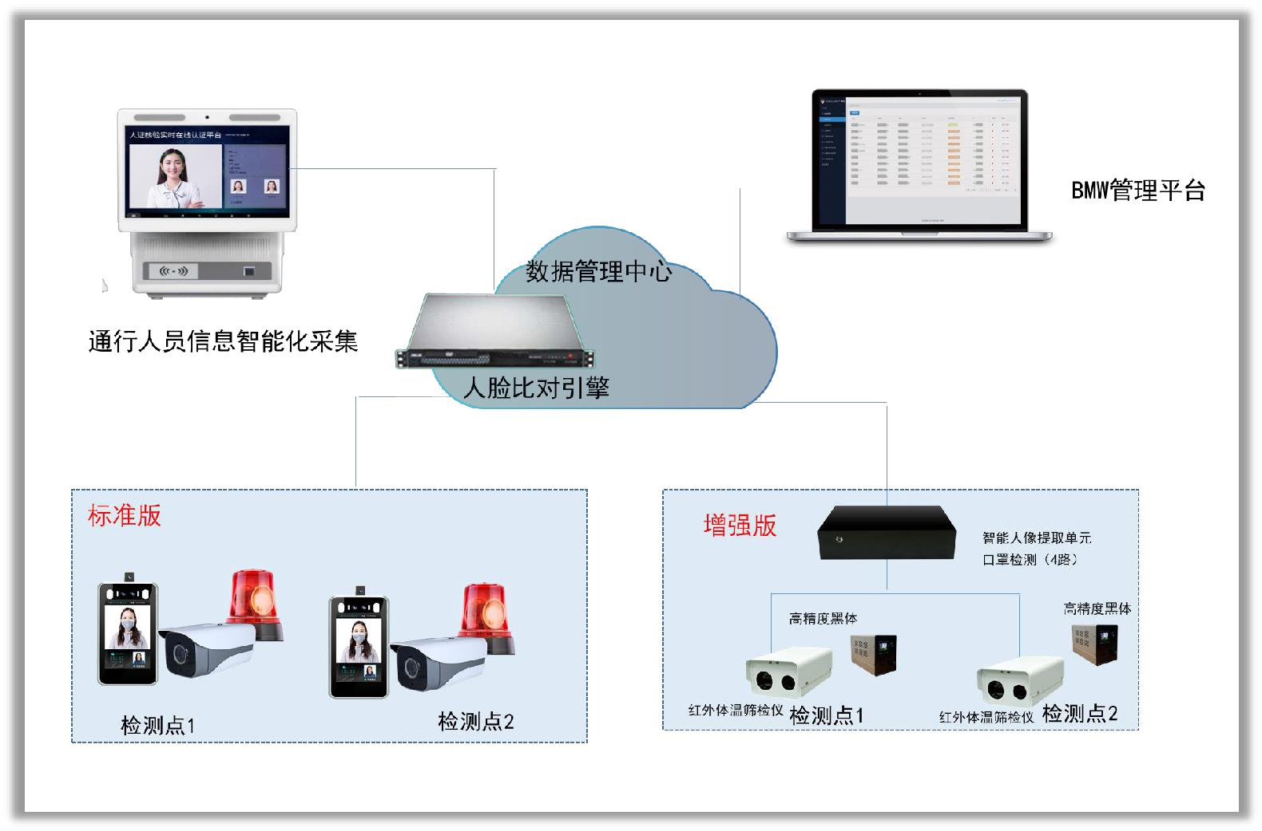

系统主要功能

- 热成像体温检测，精度达±0.3°C

- 体温异常预警；口罩佩戴检测

- 人员信息采集设备对通行人员人脸、身份信息智能化登记（选配）

- 所有站点数据（人脸、身份信息、体温、口罩佩戴）上传至大数据平台BMW

- 平台进行多站点实时数据查看、报表输出

- 预警信息数据查看，报表分析

- 重点人员、风险人员布控预警

BMW大数据平台介绍

- 管理功能 人员、设备、组织、分角色等管理功能

- 来访人员、访客实时数据查看。包括人脸、实时图片、来访记录等。
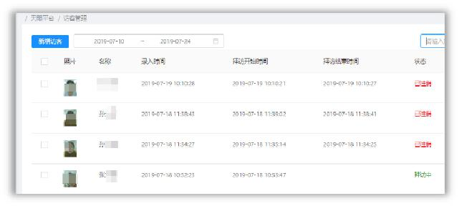

- 异常告警数据查看。异常体温、未佩戴口罩报警实时数据、数据报表查看。

- 人员布控管理 对风险人员、疑似人员进行人员布控告警，杜绝安全隐患。
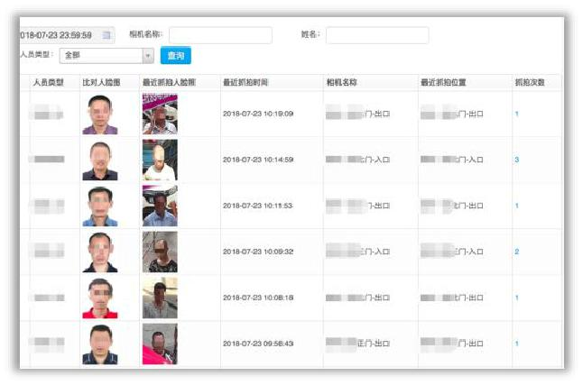

- 考勤管理。通行实时记录、通行人脸数据查看；考勤规则自定义、生成考勤报表。
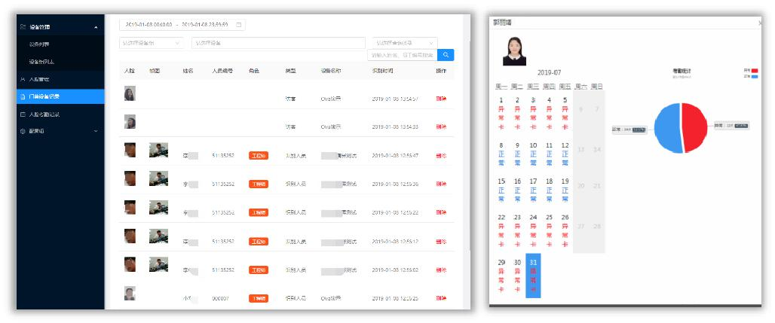

平台价值

加强疫情防控 | 提升经济效益
用AI技术智能识别风险人员，快速干预， | 减少人力需求，降低人工成本，助力学校、
将不安全隐患“扼杀”于萌芽中 | 园区、企业等运行秩序，提升管理效率

降低管理风险 大数据运营

智能化非接触、无感识别系统，减少 通过大数据平台统计分析，多监测点整体把握，

工作人员现场值守、人员聚集风险 事态发展准确预测，异常状况及时预警。

硬件产品
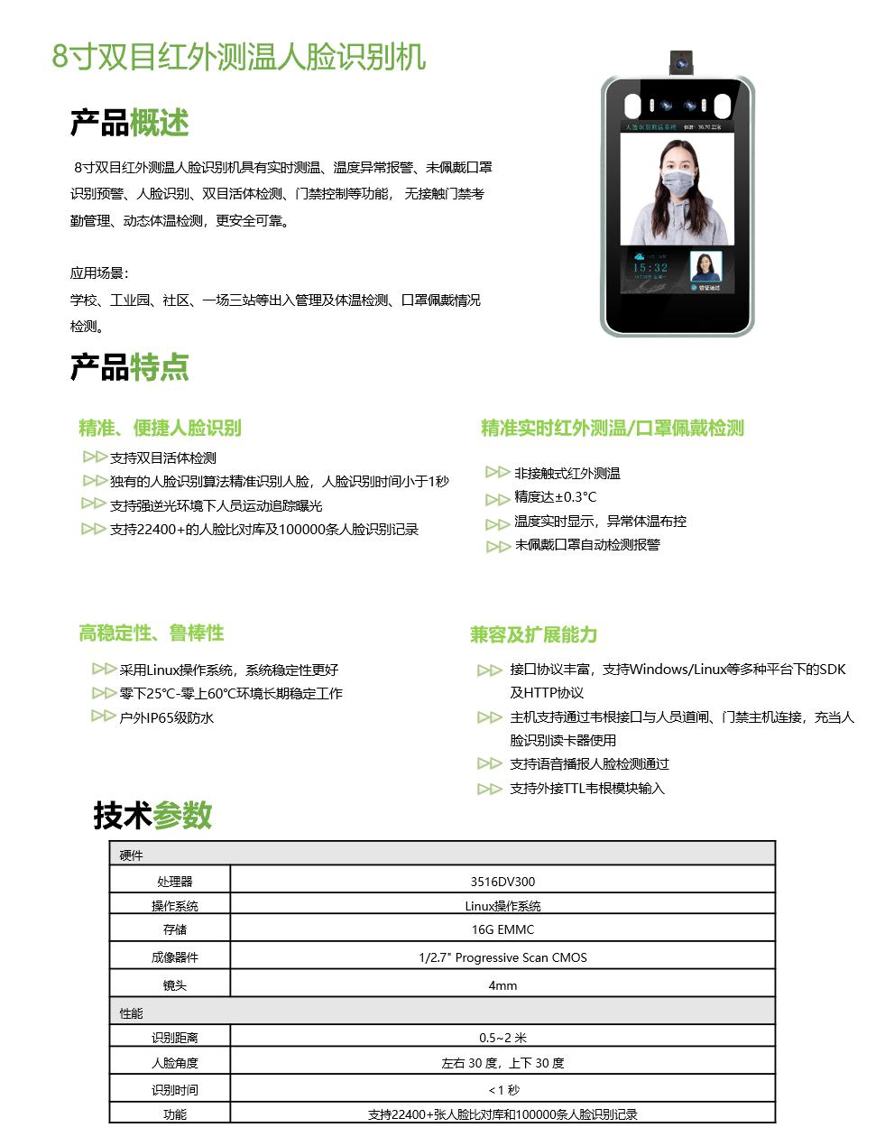

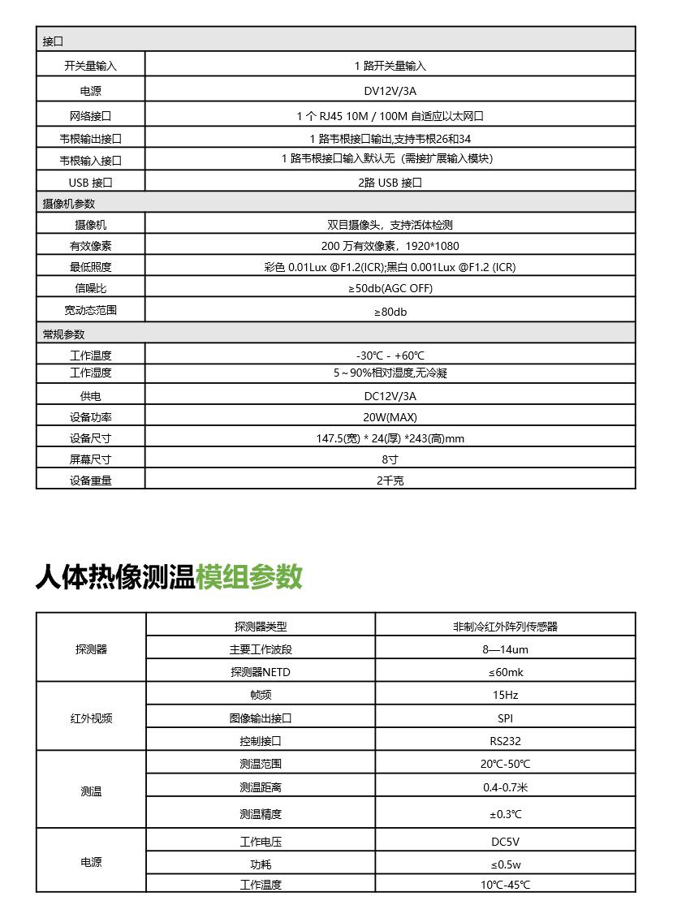

应用案例
